用“纸人”造谣东航空难，居心何在？

原创 有里儿有面 [有理儿有面](javascript:void(0);)

**有理儿有面**

微信号 youli-youmian

功能介绍 你说是不是

2022-05-25[原文](https://mp.weixin.qq.com/s?__biz=Mzg3MjEyMTYyNg==&mid=2247560047&idx=1&sn=9a780650c01f3b227ee18a5f5e8dca00&chksm=cef7bf1af980360cc90461764f80c1d8b921efc8d108dc2c65dc781bced3c6902abd59d600f9&scene=27#wechat_redirect&cpage=0) 发表于

收录于合集





**全文共2810字，图片12张，预计阅读时间为8分钟。**

**文章首发于“有理儿有面”（youli-youmian），欢迎大家在朋友圈和微信群转发。**

**公众号及其他平台转载请在后台留言。**



▼

2022年3月21日，这是一个举国悲痛的日子。东航一架波音737客机在执行“昆明—广州”航班任务时，在广西梧州坠毁，机上123名旅客和9名机组成员不幸全部遇难。空难发生后，一直牵动着全国人民的心。

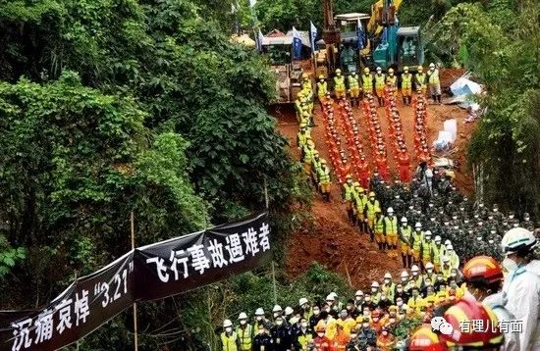

“东航空难”虽然已经过去两个月，但遇难家属仍沉浸在失去亲人的悲伤中。

目前，空难事故调查仍在紧锣密鼓进行中，结果还没有任何定论，但《华尔街日报》等美国媒体却“先声夺人”，一篇名为“中国东航空难，飞行数据显示是蓄意人为”的报道乘隙而入，“人为因素”的谣言开始满天飞。

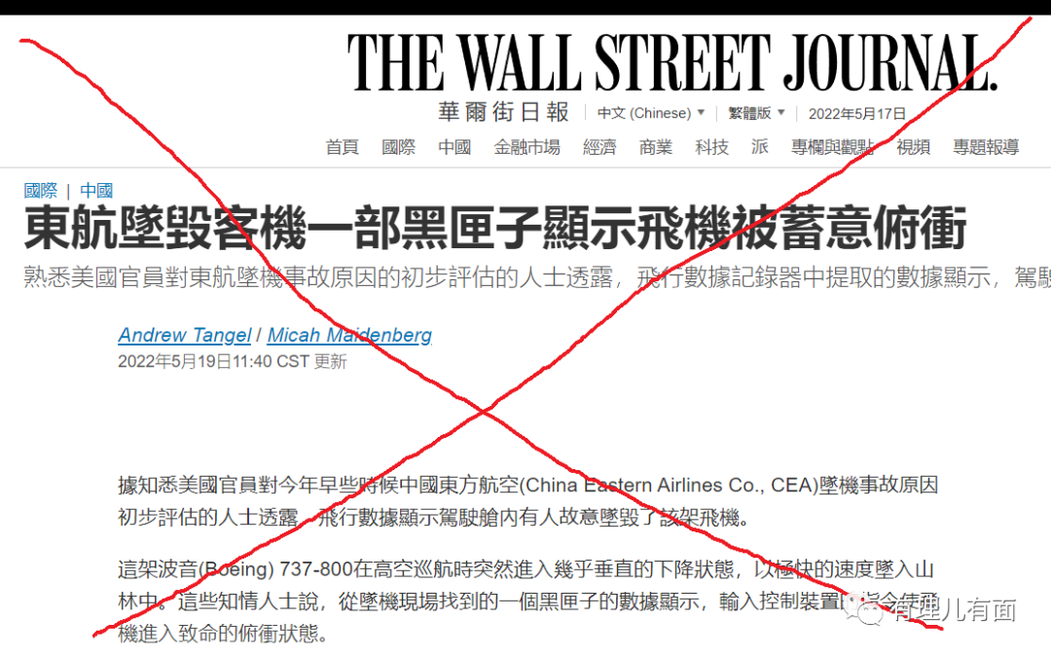

在这篇毫无依据的报道中，美国媒体不负责任地称，东航空难是“蓄意人为”，引述的证人是“知情人士”，并用“飞机下坠曲线非常不寻常”、“波音737-800航班恢复运营”及“东航亏损”等敏感词语进行误导。

这篇混淆是非的报道一出，《美国之音》、《德国之声》等一大堆境外媒体相继转载炒作，“以讹传讹”，法国《西南日报》更是发布了一篇题为：“自杀还是恐怖行为？给中国造成132人死亡的波音飞机坠毁是蓄意行为”文章，直接用带有极强主观色彩的文字给事件“戴帽子”，企图达到“众口铄金，积毁销骨”目的。

看到这里时，有理哥和大多读者有一个同样的疑问，“知情人士”是谁？《华尔街日报》等美媒都没有说出具体名字，难道这个就是传说中的“纸人”造谣？

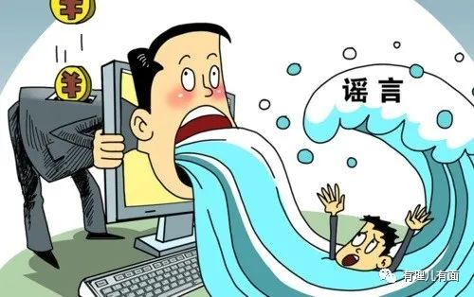

对于美国主流媒体歪曲事实的报道，中国民航局第一时间站出来辟谣。5月18日，中国民航局与美国国家运输安全委员会参与事故调查人员证实，“3·21”东航MU5735航空器飞行事故调查部门正依据调查程序，深入开展残骸识别、分类及检查、飞行数据分析、实验验证等相关工作，中美双方并没有人向任何媒体发布过有关调查结果。

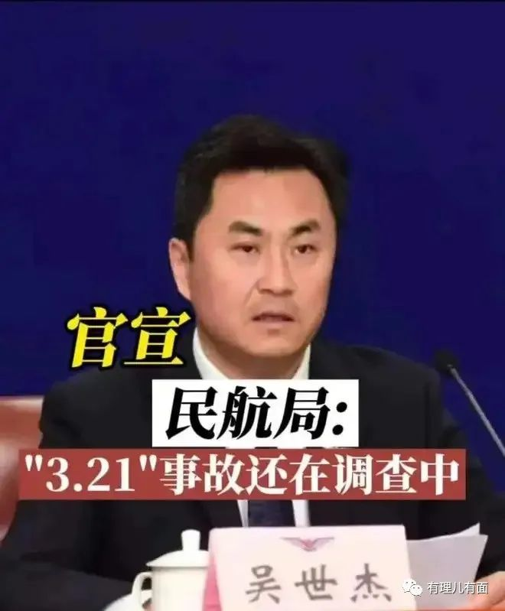

既然调查结论官方都没有公布，美媒为何敢冒天下之大不韪，集体造谣东航空难呢？

这背后藏着他们对中国政府的偏见和险恶政治阴谋。

**揭开伤疤，煽动仇恨**

从马航到印尼狮航JT610空难，再从今年北非阿尔及利亚军用飞机失事到东航MU5735空难，每起空难都会制造许多伤心的家庭、人生的悲剧。

当然，没有人希望灾难发生。多年来，中国政府对航空业进行大刀阔斧的改革，增加飞行员培训，免费为空管人员提供安全管理课程，并在波音和美国联邦航空局的帮助下彻底改革航空法规，从而保障民用航空和乘客的的安全。也正是如此，中国一直保持良好的民航飞行安全记录，创造了连续12年不发生致命空难的纪录。

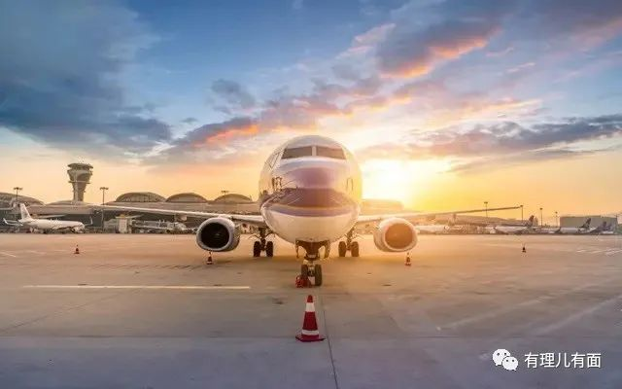

面对“3·21”东航航空器飞行事故，任何人的内心都难以接受。心理救援专家组组长尹平感慨道，“关山难越，天悲失路之人。萍水相逢，皆为有心之士。搜山林而不见，化泥土回故里。亲友暝色赴春愁，归渡在梧州”。

“连亲人的骨灰都没法亲吻”，东航遇难家属在现场痛哭，一句话让在场所有人都破防，也许世界上最痛苦的事也莫过于此。

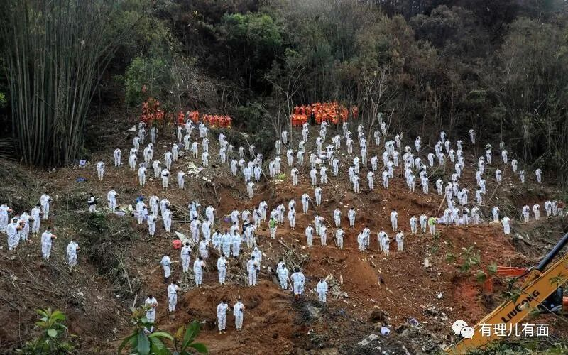

都说时间是最好的良药，可以慢慢抚平遇难家属心中的创伤，但树欲静而风不止，《华尔街日报》等美国媒体偏偏故意揭开伤疤，并通过“假消息”戳痛和激怒不明真相的大众。

究其原因，还是“东航空难”仍有煽动的价值，境外反华势力不甘心空难话题就这样回归平静，于是用公众最关心的“事故调查结果”吸引眼球，推波助澜，不断维持“3·21”东航航空器飞行事故热度。

《华尔街日报》等美媒充当“狠角色”并非偶然，换句话说，极力炒作中国的负面新闻，煽动社会负面情绪就是其重要工作内容。这点应该不用有理哥详细赘述了。

**颠倒黑白，制造混乱**

预测性报道往往会直接影响受众，甚至改变事物发展的进程和轨道，就算预测性的结果是错误的，也会产生误导效力，而且可能造成意料之外的损伤。

在美媒提及的“321”东航MU5735航空器飞行事故调查结果中，信息来源是无名无姓的“某知情人士”。其实，这种报道与“写聊斋”故事无异，“某某”说了“某某事”，但如此幼稚的文章居然还有人深信不疑？

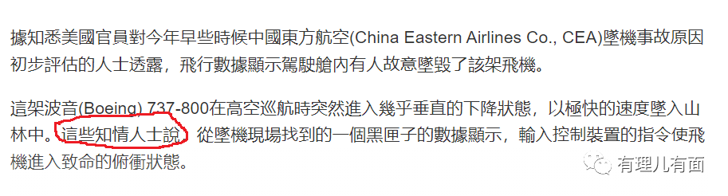

而且，不知小伙伴发现没有，美媒用到最多的词语是“蓄意俯冲”，意思就是断定“人为因素”，其依据仍然是猜想加推理：因为没有发现存在机械故障的证据，所以就是“人为”？

但只要了解历史上空难的人都知道，埃塞俄比亚和印尼三佛齐航空失事都是俯冲坠机，最后分析造成空难的原因,美国波音公司都难辞其咎。对于“蓄意人为”的说法，东航也曾明确表示，三位飞行员“健康状况良好、飞行经历完备，符合局方要求，家庭情况和睦”，所谓“人为因素”纯属无稽之谈。

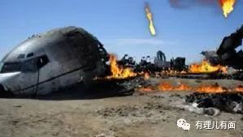

再来说说美媒所谓的中国政府“隐瞒真相”吧。根据国际规则，此次东航事故的调查将由中国领头，并邀请飞机原产国的相关机构参与调查，因此，美国国家运输安全委员会和波音公司皆有派员前往中国调查，在美国技术人员共同参与的情况下，所谓的“隐瞒”又怎么可能实现呢？

显而易见，美媒的报道就想归咎于中国政府内部出了问题，不过只要认真独立思考，一切歪理邪说都不攻自破。

对此，中国民航局近日重申将继续与参与调查的各方保持密切沟通，科学严谨有序地开展事故调查工作，按照《国际民用航空公约》和政府信息公开相关要求，及时、准确发布事故调查情况进展和相关信息。

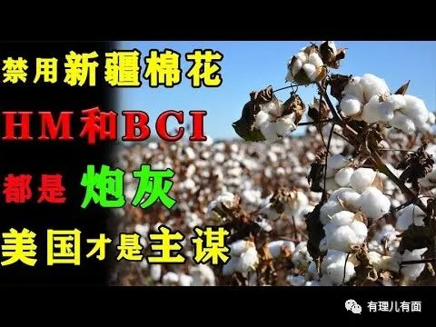

美媒炮制“东航”假新闻只是西方新闻界混乱局面的冰山一角，曾经对中国新疆政策的造谣抹黑，那简直达到了疯狂的地步。

心不正,其行必不端。为了进一步打压我国的纺织业出口，西方媒体完全丧失了职业操守，编造了“强迫劳动”的谎言，并用所谓政治正确引导西方抵制新疆棉，引起了爱国网友们的强烈愤慨。

此外，在中国的境外水军也不是一般的猖獗，在近日抹黑中国防疫的微博发文中，居然还出现了同一文案、同一图片和不同IP的内容。

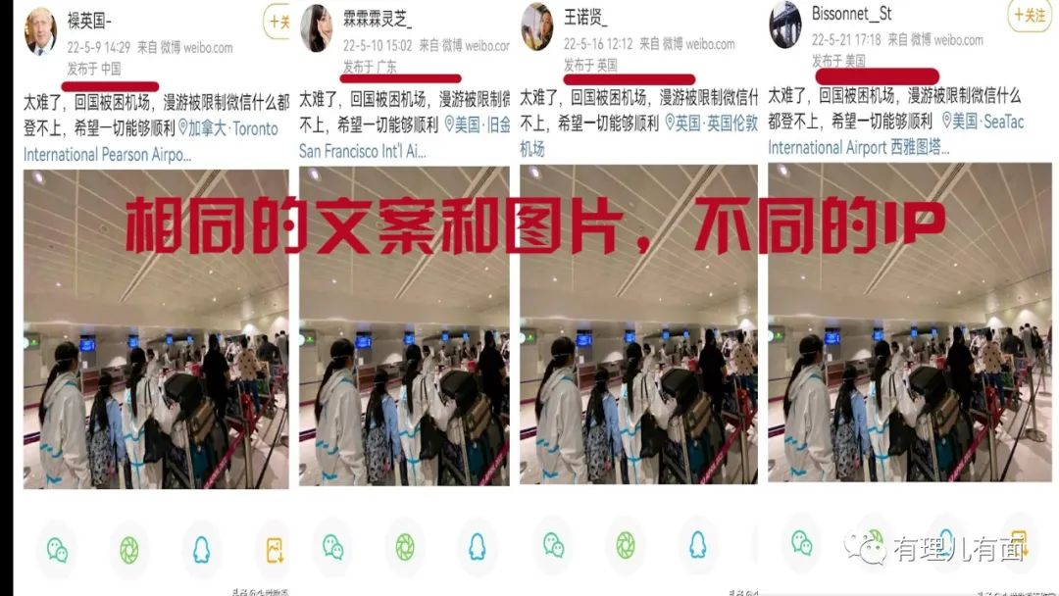

看来境外媒体和水军的“造谣”手段并不专业，简直就是滑天下之大稽！

**美西方的“新闻自由”等同于“造谣自由”。**

《华尔街日报》等美国媒体炮制“中国负面新闻”早已是见惯不怪，甚至连美国新闻界“最高奖项”的“普利策”奖也在鼓励对中国造谣，无论中国如何澄清，他们都会当睁眼瞎。

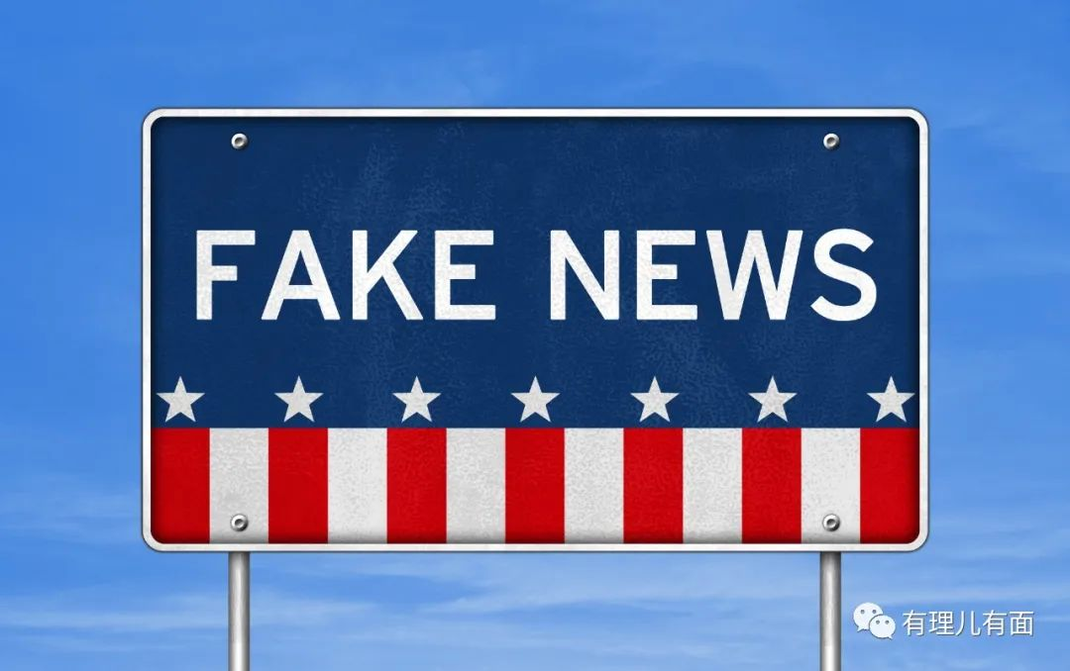

由此可见，自吹为“社会公器”和“无冕之王”的美西方媒体，根本不是为大众说话、为真相发声，往往借“新闻自由”之名，对其他国家的内部事务说三道四，并肆意抹黑攻击，其“双标”行径令人愤慨和不齿。

谣言止于智者，服务于少数人利益的美西方媒体只是对外输出价值观和推行霸权主义的工具，判定东航事故调查结果和污蔑中国政府的言论根本就不可信。

事故调查结果是一个科学严谨且相对漫长的过程，只要大家耐心等待，不信谣、不传谣，客观公允的真相云开日出只是时间问题。

当然了，在调查结果公布的过程中，美西方舆论造谣活动可能还将时有发生，这就需要广大网民朋友擦亮双眼，不去当谣言传声筒、放大器，还网络世界一片清净。

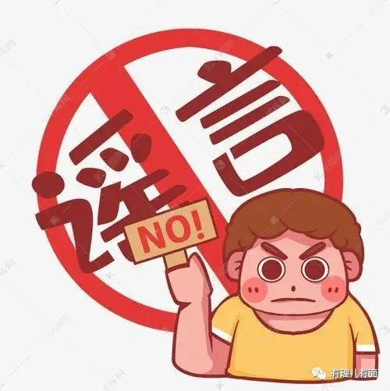

**图片源自网络**





**关注公众号：**

**有理儿有面**

**理   性｜   揭   秘｜   探   讨**







有里儿有面

**微信扫一扫赞赏作者** **赞赏**

已喜欢，对作者说句悄悄话

取消

**发送给作者**

**发送**

最多40字，当前共字

 人赞赏

上一页 1/3 下一页

长按二维码向我转账

受苹果公司新规定影响，微信 iOS 版的赞赏功能被关闭，可通过二维码转账支持公众号。

### 精选留言

用户设置不下载评论